ATM
Asynchronous Transfer Mode.

Características
- Protocolo orientado al bit.
- Permite una transmisión transparente.
- Utiliza celdas de longitud fija (53 bytes). A las PDU se las llama celdas.
- Multiplexación de conexiones lógicas.
- Soporta múltiples calidades de servicio. La calidad de servicio es la capacidad que tiene un protocolo de privilegiar un flujo (o trafico) frente a otro, es decir marcar un flujo como importante (o demorable) para que utilice los recursos frente a otro que pueda esperar.
- Orientado a la conexión.

La conmutación de celdas de 53 bytes conlleva:
- Retardo fijo y pequeño, baja latencia. Tardo siempre lo mismo en procesar 53 bytes.
- Transmisión de celdas asincrónica. Si bien puedo tener una capa física sincrónica, la utilización del servicio es asincrónica porque puedo utilizar el servicio en cualquier momento.
- Capacidad de enlaces desde Mbps hasta Gbps.

La transmisión orientada a la conexión conlleva:
- Establecimiento de la conexión entre estaciones.
- Quality of service (QoS) definido en cada conexión.
- Ancho de banda a demanda en cada conexión.

Arquitectura de ATM
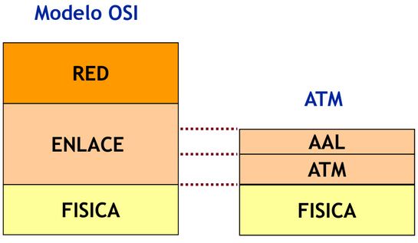
Cumple con algunas funciones de la capa de enlace del modelo OSI (no todas).
El protocolo ATM esta implementado en dos subcapas, una llamada ATM y otra subcapa superior AAL (ATM adaptation layer).
La subcapa AAL es necesaria porque tengo que adaptar lo que viene de la capa de red en celdas de 53bytes.

Red ATM
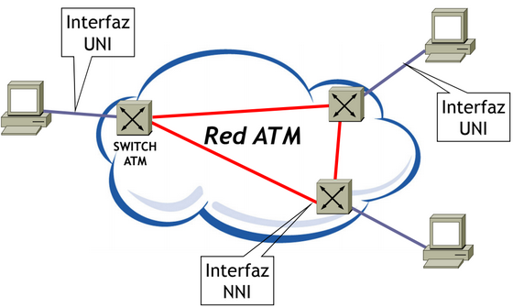
UNI: User to Network Interface.
NNI: Network to Network Interface.
Actualmente se utiliza unicamente en las redes del proveedor porque es demasiada cara su implementación en redes LAN.

Formato de la celda
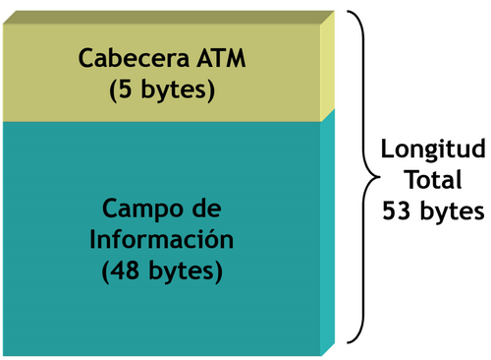
Presenta mucho overhead debido a que la cabecera representa gran porcentaje de los 53bytes en comparación a otros protocolos.

UNI - formato celda
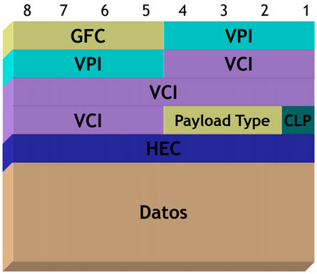

NNI - formato celda
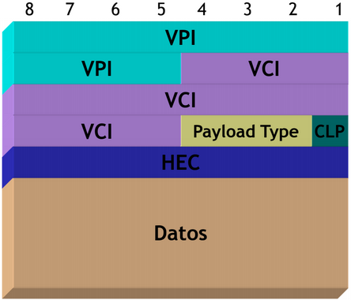

GFC (4 bits)
Generic Flow Control. Campo utilizado para el control de flujo de las celdas en la interfaz usuario-red.

VPI
Virtual Path Identifier. Campo utilizado para el ruteo dentro de la red, identifica el “Virtual Path”. Es un valor jerárquico.

VCI
Virtual Channel Identifier. Campo utilizado para el ruteo end-to-end, identifica el “Virtual Channel”. Los canales viajan dentro de caminos.
Es un valor jerárquico.

Payload type (3bits)
Conformado por 3 bits:
- Identifica el tipo de carga en el campo de datos (0 = user, 1 = OAM cell).
- Indica si hay congestión en la red.
- SDU (Service Data Unit). Un 1 identifica extremo a extremo.

Cell loss priority (1bit)
Prioridad de la celda:
- 0: Alta prioridad.
- 1: Baja prioridad (descartable).
La red setea este bit en 1 si el usuario excede alguno de los parámetros de tráfico acordados.

HEC (8 bits)
Header error control. Permite detectar errores en la cabecera y corregir hasta 1 error.
Características:
- Procedimiento de detección de errores similar al utilizado por HDLC.
- Utiliza un HEC de 8 bits para controlar errores en los 32 bits restantes del header.
- Utiliza el polinomio: x⁸ + x² + x + 1.
- Permite la corrección de 1 bit erróneo. Esto es porque 2 bit erróneos es una tasa muy alta en 32 bits, por lo que supone que el problema es otro.

Datos (49 bytes)

VPI / VCI
Los canales viajan dentro de los caminos, es decir un camino agrupa una serie de canales.
El proveedor en un VP Switch lo que hace es conmutar caminos. Si muevo el Virtual Path estoy moviendo todas las conexiones VCI que lleva adentro, por ejemplo frente la caída de un nodo. Permite alterar los VPI pero no los VCI.
El VC Switch permite alterar tanto al Virtual Path como al Virtual Channel (o sea cambiar tanto el VPI como el VCI).
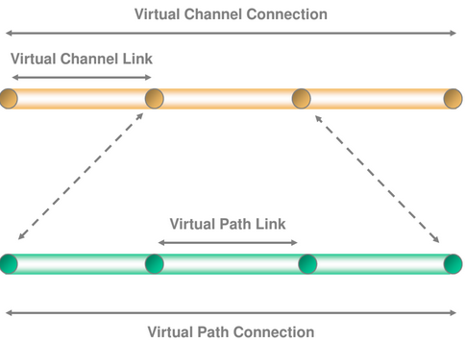
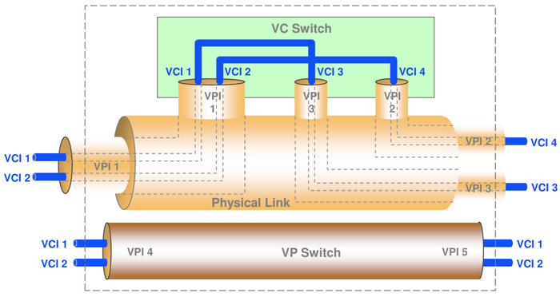
Los Virtual Channel Connections pueden realizarse entre:
- Usuario-Usuario: Transportan los datos de usuario de extremo a extremo.
- Usuario-Red: Pueden utilizarse para “agregar” tráfico de un usuario hacia un network server.
- Red-Red: Transporta información de ruteo.
Conexión ATM
Establecimiento de una conexión usando Virtual Path:

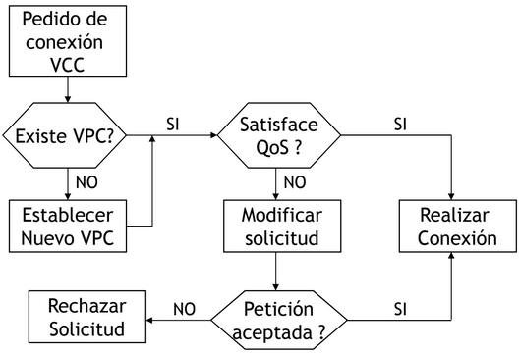
- Un extremo de la red va a iniciar un pedido de conexión (establecer un VCC), esta mensajería la va a intercambiar el usuario con la red mediante mensajes de señalización.
- La red se fija si existe un path (camino) hacia el destino que intenta alcanzar.
  - Si no existe se crea uno nuevo.
- Si existe, la red checkea si los recursos disponibles satisfacen la calidad de servicio (indicada por el usuario al pedir la conexión).
  - Si alcanza se realiza la conexión.
  - Si no alcanza le va a indicar al usuario que modifique su petición.
    - El usuario podría aceptar modificarla y utilizar los recursos que se le ofrecen, por lo que se establece la conexión.
    - El usuario podría rechazarla y no establecer la conexión.

Mecanismo de corrección de la cabecera
Diagrama de estados:
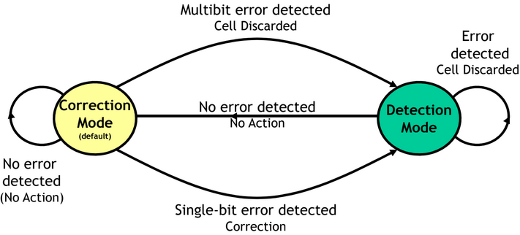
- Establecida la conexión, pasamos al modo detección. El receptor va verificando (mediante hardware) los HECs, mientras estén correctos no toma ninguna acción y se queda en el modo detección.
- Si detecta un bit errado pasa al modo de corrección.
  - En este modo va a permanecer hasta que una cierta cantidad de celdas correctas le permita detectar que eso fue un error al azar y le permita volver al modo detección.
  - Si luego de corregir ese bit errado, encontrara en la celda siguiente un nuevo error, la tasa de error seria demasiado alta y el problema sería otro (se desincronizó), por lo que se descarta la celda que viene a continuación.
  - Si hubiera múltiples errores en la celda se descarta porque no se acepta mas de uno.

Stack completo del protocolo ATM
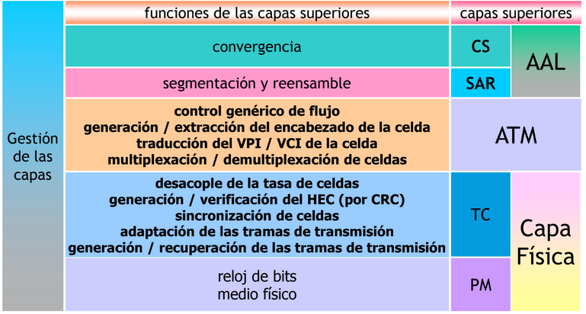
El protocolo se diseño para correr sobre (capa física) redes ópticas de alta velocidad y muy baja tasa de error.
La capa de adaptación a la ATM tiene 2 subcapas, CS (convergencia) y SAR (segmentación y reensamblado).

Capa física
Características
- Las celdas pueden transmitirse a diferentes velocidades:
  - 25,6 Mbps.
  - 51,84 Mbps.
  - Velocidad SDH:
    - STM-1: 155 Mbps
    - STM-4: 622 Mbps
    - STM-16: 2,5 Gbps

Funciones
- Delimitación de celdas.
- Monitoreo de errores.
- Inserción de celdas vacías (idle).
- Mantenimiento del sincronismo.

Sincronización
El sincronismo y la delimitación de celdas se obtiene mediante el HEC.
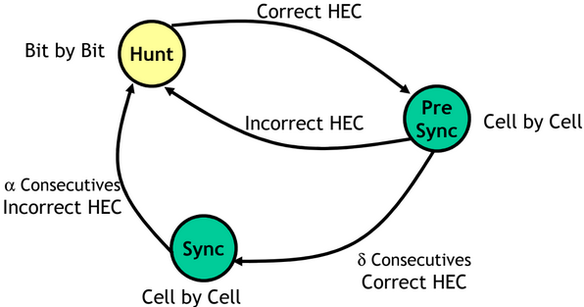
En un sistema ATM puro se transmiten seguidamente celdas. El receptor tiene que detectar cuando comienza una celda para así mediante el tamaño fijo poder calcular las siguientes.
- Se comienza en captura (hunt) donde el receptor lo que hace es que recibe un flujo de bits y moviéndose bit a bit va calculando el HEC, es decir toma 53 bytes y calcula el HEC, si le da incorrecto se corre un bit y vuelve a calcular el HEC. Así bit a bit se va corriendo hasta que un HEC le da correcto.
- Cuando obtiene el HEC correcto pasa al estado de pre-sincronismo. Se corre 53 bytes y vuelve a calcular el HEC.
  - Si da incorrecto el calculo anterior fue una casualidad y vuelve al estado Hunt.
- Luego de una cantidad X de HECs correctos se pasa a estado Sincronizado y corre el algoritmo de detección / corrección.
- Si obtengo múltiples celdas con HEC incorrecto vuelvo a Hunt.

Capa de adaptación ATM (AAL)

Funciones
- Manejo de los errores en la transmisión.
- Segmentación y reensamblado. Es decir, partir la PDU de la capa superior en fragmentos que se puedan acomodar en la capacidad de transporte de 58 bytes.
- Manejo de las celdas perdidas o mal insertadas.
- Control de flujo.

Clases de servicio
Están divididas en clases respecto a sus características.

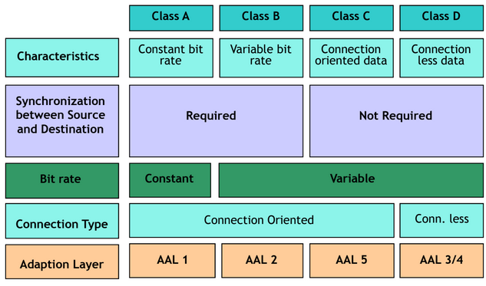
- El trafico que se acomoda a una clase A son las señales isócronas (voz y video sin comprimir).
- El trafico que se acomoda a una clase B son las señales comprimidas (voz y video comprimidos). Al perder un paquete comprimido pierdo muchas muestras, por lo que tengo que evitar la perdida de paquetes.
- Las clases C y D se adecuan para la transferencia de datos.
- Para las A y B suele agregar un time stamp para saber en que momento se genero.
- Para cada clase se implementa un tipo diferente de AAL. Esto es porque cada adaptación es diferente dependiendo el trafico que debe transportar.

AAL – PDU
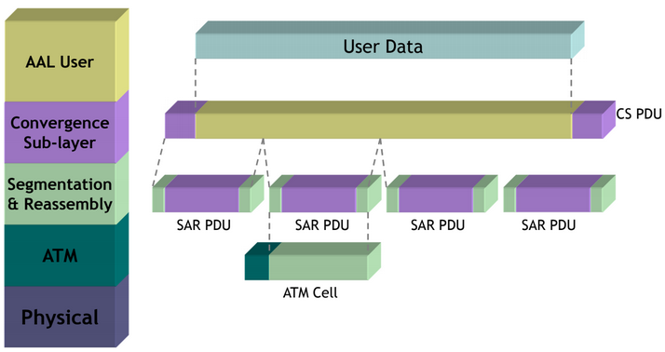
Convergence sub-layer refiere a AAL 1, AAL 2, etc.
SAR: Segmentation and reassembly.

Categorías de servicios
Lo siguiente es desde la perspectiva del usuario a diferencia de las clases que es visto desde el lado de las celdas. Es el QoS solicitado por el usuario.
El ATM Forum define las siguientes categorías de servicios:
- Real-Time Services:
  - Constant Bit Rate (CBR).
  - Real-Time Variable Bit Rate (VBR).
- Non-Real-Time Services:
  - Non-Real-Time Variable Bit Rate (nrt-VBR).
  - Available Bit Rate (ABR).
  - Unespecified Bit Rate (UBR).

Atributos de tráfico
El usuario le indica a la red, ademas de la calidad de servicio que quiere utilizar, cuales son los descriptores de su trafico.
Descriptor de tráfico de fuente:
- Peak Cell Rate (PCR): Limite máximo en la tasa de celdas entregadas a la red. Se define en función de T intervalo mínimo entre celdas.
  - Obligatorio para servicios CBR y VBR.
- Sustainable Cell Rate (SCR): Límite al promedio de la tasa de transmisión. Definido en función de X mayor a T.
  - Requerido para VBR porque en CBR es el mismo que PCR.
- Maximum Burst Size (MBS): Cantidad máxima de celdas enviadas continuamente a velocidad PCR. Es decir, cuanto tiempo me puedo mantener en el PCR.
  - Requerido para VBR.
- Minimum Cell Rate (MCR): Define la tasa mínima requerida a la red.
  - Utilizado en ABR.

Parámetros de QoS
- Peak-to-Peak Cell Delay Variation: Variación máxima soportada en el retardo. Se mide entre el umbral de descarta y el maxCTD (tasa máxima de retardo).
- Maximum Cell Transfer Delay: Tiempo entre la transmisión del último bit en la UNI, y la recepción del primer bit en la UNI destino.
- Cell Loss Ratio: Tasa de pérdida máxima soportada en la conexión.

Call Admission Control (CAC)
Cuando el usuario solicita una nueva VCC, debe especificar los servicios requeridos en ambas direcciones para esa conexión:
- Categoría de servicio (CBR, rt-VBR, nrt-VBR, ABR o UBR).
- Descriptor de tráfico (PCR, SCR, MBS, MCR).
- Valores requeridos y aceptables de QoS (Peak-to-Peak, CDV, maxCTD, CLR).

User Parameter Control (UPC)
Control realizado por la red, en el primer punto de acceso al VCC.
La UPC controla que el usuario cumpla con los valores contratados de:
- PCR: Verifica que el usuario no se exceda en el pixel rate (no envié mas trafico del que dijo que iba a enviar).
- SCR: Verifica que el usuario no envié mas trafico de manera sostenida que el que dijo que iba a enviar.
Si el nodo detecta que se excede, marca las celdas como descartables.
Aplicaciones ATM (hoy en dia ya casi no se aplica).
- LanEmulation.
- Classical IP over ATM.
- Trunking de VLANs.

